№ п/п | Наименование товара | Наименование показателя, технического, функционального параметра, ед. изм. Показателя
1 | Уличный тренажер  «Скамья наклонная»  Примерный эскиз  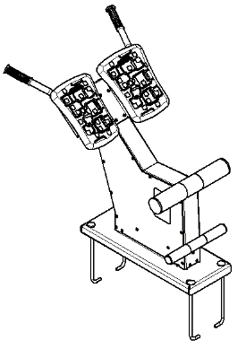 | Внешние размеры (в статичном положении)
 |  | Длина, мм (±20 мм) | 972
 |  | Ширина, мм (±20 мм) | 710
 |  | Высота, мм (±20 мм) | 871
 |  | Комплектация
 |  | Болт анкерный, шт. | 4
 |  | Тренажер, шт. | 1
 |  | Описание конструкции
Уличный тренажер должен представлять собой устойчивую конструкцию, обеспечивающую безопасные условия для занятий спортом на открытом воздухе.
Конструкция должна обладать высокой ударопрочностью и виброустойчивостью. Во избежание травм и застревания одежды и частей тела, изделие должно быть разработано и изготовлено в соответствии с требованиями ГОСТ Р 57538-2017.
Изделие должно крепиться анкерными болтами к бетонному основанию или раме. Отверстия под анкерные болты закрываются пластиковыми заглушками для обеспечения безопасности и эстетического внешнего вида. Изделие должно быть антивандальным.
Движущиеся элементы конструкции тренажера должны быть без выступов и заусенцев, углы и края закруглены. Минимальный радиус закругления выступающих элементов изделия, доступных пользователю - не менее 3 мм.
Выступающие части болтовых соединений должны быть защищены пластиковыми заглушками либо иным способом, предусмотренным требованиями ГОСТ Р 57538-2017 и позволяющими обеспечить безопасность конструкции.
Выступающие и доступные торцы труб при их наличии должны быть закрыты пластиковыми антивандальными заглушками.
Все металлические части конструкции должны быть окрашены полимерной порошковой эмалью методом запекания в заводских условиях, что предотвращает металл от коррозии. Анкерные болты должны быть оцинкованы.
Каждый тренажер согласно ГОСТ Р 57538-2017 комплектуется табличкой информационной, на которой должна быть нанесена информация о производителе, месяце и годе изготовления, обозначение изделия, возрастные ограничения и информация об ограничениях по массе и росту занимающихся.
 | Тренажер
 | 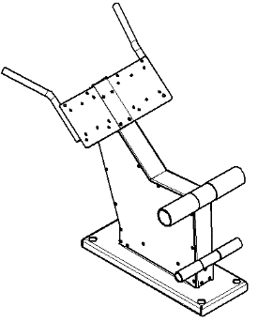 | Металлокаркас тренажера представляет собой конструкцию, состоящую из платформы, корпуса листового, упора для коленей и ног. Весь корпус соединен между собой заклепками сталь-сталь 6х12, состоит из платформы, упора, швеллера переднего, полки верхней, листа верхнего, двух боковин, двух рукояток.  Опоры для голеней корпуса из трубы диаметром не менее 76 мм покрыты термоусадочной трубкой из полимера, для более устойчивой фиксации ног и которые препятствуют быстрому износу порошкового полимерного покрытия.
 | 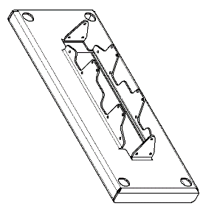 | Платформа выполнена из листа стального толщиной 4 мм, согнутого в виде корпусной незамкнутой конструкции. Размеры платформы после гибки не менее 681х260 мм. На платформе располагаются отверстия на межосевых расстояниях 617х200 мм. Отверстия на верхней лицевой поверхности выполнены диаметром 32 мм, отверстия на нижней поверхности выполнены диаметром 17 мм. Высота платформы общая не менее 121,5 мм, которая состоит из 40 мм общей платформы и отогнутых вверх четырех ребер определенной конфигурации, обеспечивающей развертку и гибку с одного листа, высота отогнутых ребер не менее 76,5 мм. В ребрах имеются отверстия 6,3 мм для присоединения к платформе Корпуса.
 | 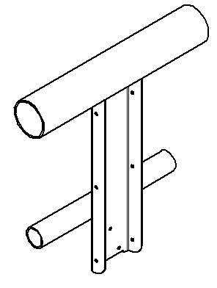 | упор, который выполнен в виде двух отрезков трубы диаметром не менее 76 мм и толщиной стенки не менее 2 мм длиной 420 мм и трубы диаметром не менее 42 мм и толщиной стенки 2,8 мм длиной не менее 310 мм, которые приварены к вставке гнутой с двух сторон. Вставка из листа не менее 2,5 мм выполнена в виде п-образного профиля габаритами после гибки 95х37 мм и длиной не менее 392 мм. Во вставке на боковых отогнутых элементах имеются отверстия 6 штук по три отверстия на один элемент диаметром 6,3 мм для прикрепления ее к стенкам с помощью заклепок. Трубы-упоры приварены к вставке на расстоянии межосевом 295 мм, причем труба диаметром 76 мм приварена с торца вставки у выреза, а труба диаметром не менее 42 мм приварены к стенке вставки по касательной.
 | 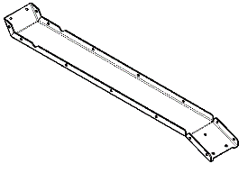 | швеллер передний, который выполнен из листа не менее 2,5 мм, представляет собой разомкнутый П-образный профиль, габаритами после гибки не менее 707х95х76,5 мм. Профиль согнут в двух местах с двух краев: на 158 градуса на расстоянии не менее 87 мм от края и на 120 градусов во внутреннюю сторону на расстоянии не менее 46 мм от другого края. В швеллере имеются отверстия 6,3 мм диаметром в количестве 19 штук.
 | 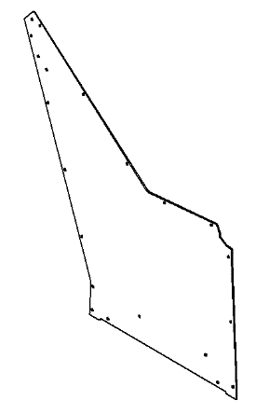 | Боковина выполнена в виде стального листа не менее 2,5 мм, который вырезан в виде контура тренажера сбоку. Габариты не менее 626х687 мм. В боковине имеются 21 отверстия диаметром 6,3 мм. Боковина снизу имеет прямоугольную конфигурацию для крепления к платформе, сверху расширяется, одна из сторон вытянута.
 | 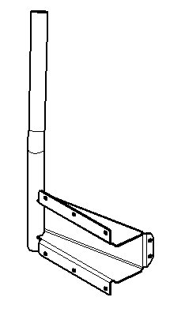 | Рукоятка выполнена в виде трубы диаметром не менее 26 мм с толщиной стенки не менее 2,8 мм, которая имеет габариты после гибки не менее 412х134 мм. Труба согнута с радиусом гиба не менее 50 мм под углом не менее 150 градусов, прямые участки составляют не менее 200 мм. Со стороны, которая не приварена к ребру, труба обжата до диаметра не менее 25 мм на участках 55 и 20 мм. Участок 20 мм располагается от торца трубы, а участок обжимки длиной 55 мм располагается на расстоянии 102 мм от торца трубы до конца обжимки.  К трубе приварено ребро, которое выполнено из листа металлического толщиной не менее 2,5 мм, лист согнуты в виде швеллера с лапками отогнутыми наружу. Габариты ребра после гибки не менее 210х132х80 мм. Швеллер после гиба имеет равноусеченные полки, и один отгиб от основного профиля под углом 106 градусов.  Труба приварена к ребру на расстоянии не менее 28 мм от нижнего края торца трубы, с необжатой стороны, до отогнутой полки ребра, лапка по торцу трубы. Сгиб трубы направлен в сторону ребра. Общий габарит рукоятки после сварки составляет не менее 287х403х103 мм.
 | 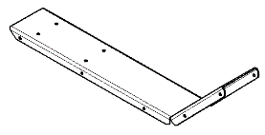 | Полка верхняя выполнена в виде П-образного профиля габаритами не менее 591х95х167 мм, из листа не менее 2,5 мм толщиной. Профиль согнут на 134 градуса на расстоянии не менее 439 мм от края.
 | 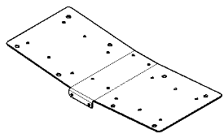 | Лист верхний, который выполнен из листа не менее 2,5 мм, представляет собой разомкнутый П-образный профиль, габаритами после гибки не менее 492х209х38 мм. Лист имеет согнутые полки длиной не менее 209 мм под углом 175 градусов к основной поверхности.
 | 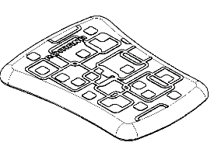 | Сиденье тренажера должно быть изготовлено из пластика, конструкция в виде трапеции со скругленными углами и усеченными краями. Габариты сиденья не менее 269х330 мм с высотой не менее 24,5 мм. Радиус скругления верхней лицевой поверхности при переходе на нижнюю – 20 мм, радиус скругления нижней кромки – не менее 3 мм. Радиусы скругления сиденья по углам трапеции – не менее 30 мм. Лицевая поверхность сиденья имеет специальный узор, выступающий на высоту 0,5 мм, который позволяет обеспечить комфортное и устойчивое положение пользователя на тренажере. В конструкции сиденья предусмотрены 4 гайки М8, которые встроены в конструкцию сиденья и выполнены при изготовлении сиденья методом литья. Под гайки выполнено утолщение материала в виде цилиндрической части диаметром 34 мм, которое позволяет установить сиденье на любую плоскую площадку или плоскую поверхность. Гайки расположены на расстоянии межосевом 133 и 164 мм по ширине и длине сиденья соответственно. На оборотной стороне сиденья выполнены ребра жесткости толщиной 3 мм.
 | 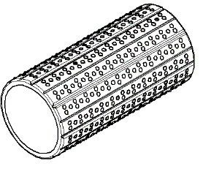 | Рукоятка наборная выполнена из пластиката, длина рукоятки не менее 100 мм, диаметр рукоятки внешний по контуру выступов не менее 47 мм. Рукоятка имеет посадочное отверстием диаметром не менее 40 мм. На рукоятке имеются выступы высотой не менее 0.5 мм, радиусом не менее 1,5 мм, расположены по диаметру и по длине с интервалами.  Устанавливаются на трубу упора, диаметром не менее 42 мм.
 | 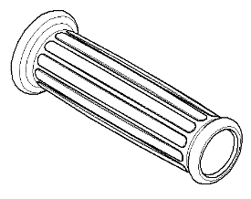 | Рукоятка из пластиката, габаритами не менее 130 мм и диаметром не менее 45 мм по выступающей части необходима для установки на трубу диаметром не менее 25 мм. Рукоятка пластиковая закрывают ручку рукоятки с ребром и необходима захвата руками и принятия устойчивого положения пользователя. Внутренний диаметр рукоятки не менее 25 мм, отверстие не сквозной, выполнено на глубину не менее 125 мм. Верхняя часть рукоятки в виде выступа диаметром не менее 45 мм имеет радиусы скругления не менее 3 мм.
 | Болт анкерный
 |  | Анкерный болт из комплекта поставки представляет собой изделие из Круга стального диаметром не менее 12 мм с выполненной резьбовой частью на длину 60 мм. Болт анкерный в согнутом состоянии габаритами не менее 300 мм и с отогнутой частью не менее 50 мм. Радиус гиба болта анкерного не менее 18 мм. Резьба М12 нанесена на верхней части длинного участка болта.

